供应商报名信息表
供应商名称
联系人 |  | 联系方式 |  | 邮箱
是否参与本次项目 | 是 否
项目名称 | 大新华飞维简易机库及航材库房新增监控系统项目
企业资质 | 要求 |  |  |  |  | 是否满足
企业资质 | 营业执照（扫描盖章版）。
企业资质 | 全国法院失信被执行人名单信息公布与查询系统无失信记录。
企业资质 | 国家企业信用信息公示系统显示的工商登记状态为存续(包括在营、开业、在册)。
企业资质 | 《电子与智能化工程专业承包二级》或以上资质。
企业资质 | 安全生产许可证。
技术要求 | 一、工程概况‌  根据航材库管理部门安全管理及现场业务管控要求，为进一步强化航材库房、机库作业区域可视化安防管理，消除现有监控盲区，现拟对简易机库、2号机库航材库（2-105）、空港347房三个区域实施监控系统新增建设。  ‌二、技术需求  （一）简易机库  1、该机库为改建后重新投用区域，无原有监控。本次新增400万高清摄像机23台，全面覆盖机库内部作业区域、外围通道及关键点位，实现全域可视化管控。  2、新增1台汇聚交换机、2台接入交换机，分层部署网络架构，满足大数量点位稳定传输，保障高清视频码流不卡顿、不丢包。  3、新增一套UPS后备供电系统，系统断电后续航时间不低于2小时，确保突发停电时机库监控不中断、录像不丢失。  4、本地配置硬盘录像机及液晶监视器，实现视频本地查看、集中存储，录像存储不少于90天。  （二）2号机库航材库（2-105）  1、本次新增400万高清枪式摄像机12台，针对性补齐货架遮挡盲区，实现库房物资存放区域无死角监控。  2、新增1台汇聚交换机，统一接入本区域所有新增前端摄像机，保障视频传输稳定、带宽充足。  本地新增硬盘录像机1台、液晶监视器1套，所有点位视频集中存储、本地可预览回看，录像存储不少于90天。  （三）空港347房  1、该库房为新建航材库房，无原有监控设备。本次新增400万高清枪机18台，全面覆盖库房货架及物资存放区域。  2、新增1台汇聚交换机，承载本区域所有新增摄像设备数据传输。  3、将相邻客改货航材存放区（原羽毛球场）原有4路监控摄像头统一接入本次新建系统，实现统一预览、统一存储、统一管理。  4、配置本地硬盘录像机及液晶监视器各1套，录像存储不少于90天。  三、‌设备与技术要求  （一）设备要求  1、所有新增摄像机统一采用400万像素高清枪式摄像机。  2、具备高清晰度画质、强光抑制、夜间红外补光功能，暗光、弱光环境画面清晰可用。  3、支持主流编码格式，适配现有平台接入协议，保证系统兼容性。  4、所有区域录像存储时长严格满足90天及以上。  5、硬盘采用正规品牌监控专用硬盘，保证长时间连续读写稳定、低故障率。  6、录像机支持智能回放、精准检索、事件录像查询功能，满足日常运维及事件调查需求。  7、老APC机库配置UPS后备电源，断电续航≥2小时，保障特殊工况下监控系统持续运行。  8、航材库房视频线缆采用PCV管敷设，老APC机库电源线缆采用JDG管敷设，走线规整、防护可靠。  9、 所有主机、端口、线路、设备全部标准化挂牌标签，标识清晰、可追溯。  （二）技术要求  为保证硬盘存储稳定性，需使用品牌硬盘。其他设备、配件及辅材均要求符合国标，对于摄像机品牌和硬盘录像机需使用指定或推荐品牌。 |  |  |  |  | ●
商务条款 | 全部设备安装调试且甲方完成验收后，乙方开具全部合同金额的增值税专用发票，甲方收到发票后30天日内支付合同总价的95%，剩余5%作为质保金，质保期满后无息归还。
日期： 年 月 日

大新华飞维2号机库航材库房（2-105）、空港347房、简易机库增加监控设备清单
编号 | 名称 | 规格参数 | 单位 | 数量 | 备注
 | 2号机库航材库（2-105）
1 | 摄像机 | 1、名称：红外枪式摄像机  2、规格：400万像素红外枪式摄像机  分辨率：2560×1440；  照度：0.01lux（彩色模式）；0.001lux（黑白模式）；0lux（补光灯开启）；  补光距离：50m（红外）；  补光灯：1颗（红外灯）；  镜头类型：定焦；  镜头焦距：4-12mm；  镜头光圈：F2.0；  视场角：水平：48°；垂直：28°；对角：56°；  智能编码：H.264:支持;H.265:支持;；  宽动态：支持；  内置MIC：支持；  报警事件：网络断开;IP冲突;非法访问;动态检测;视频遮挡;音频异常侦测;安全异常；  接入标准：ONVIF（Profile S & Profile T）；CGI；GB/T28181-2022；  预览用户数：6个（总带宽:24 M）；  供电方式：DC12V/PoE；  防护等级：IP67  3、安装方式：壁装  4、其它：含配件、安装调试 | 台 | 12 | 品牌：海康、大华
2 | 支架 | 1、名称：摄像头支架  2、规格：铝合金壁装、吊装支架  3、其它：配套摄像机使用、配套现场需求选择样式 | 套 | 12 | 国产优质
3 | 交换机 | 1、名称：POE接入交换机  2、规格：二层网管交换机，交换容量336Gbps，包转发率78Mpps，24个10/100/1000Mbps自适应电口交换机(支持POE/POE+，POE功率370W)，固化4个SFP千兆光口，支持VLAN、ACL、端口镜像、端口聚合等功能  3、安装方式：机架安装 | 台 | 1 | 品牌：华为、华三、锐捷
4 | 网络硬盘录像机 | 1、名称：网络硬盘录像机  2、规格：32路9盘位  存储接口：9个SATA接口，单盘最大16T  视频接口：2×HDMI，2×VGA  网络接口：2×RJ45 10/100/1000Mbps自适应以太网口  报警接口：16路报警输入  串行接口：1路RS-232接口，1路全双工RS-485接口  USB接口：2×USB 2.0，2×USB 3.0  输入带宽：320Mbps  输出带宽：256Mbps  接入能力：32路Smart H.265/H.265/Smart H.264/H.264/MJPEG格式高清码流接入  解码能力：最大支持32×1080P  显示能力：最大支持8K+1080P、2×4K异源输出  3、其它：含电源线缆、安装调试 | 台 | 1 | 品牌：海康、大华
5 | 监控硬盘 | 1、名称：监控硬盘  2、规格：8T  3、其它：硬盘录像机配套使用，按要求存储90天 | 块 | 3 | 品牌：海康、希捷、西数
6 | 显示器 | 1、名称：液晶监视器  2、规格：21.5寸液晶监视器  3、其它：含支架、电源线缆、信号线缆等 | 台 | 1 | 品牌：海康、大华
7 | HDMA高清线缆 | 1、名称：HDMA高清线缆  2、规格：2-10米  3、其它：含配件等 | 条 | 1 | 国产优质
8 | 机柜 | 1、名称：壁挂机柜  2、规格：12U壁挂机柜600*600  3、安装方式：壁装  4、其它：含配件、安装 | 套 | 1 | 国产优质
9 | PDU | 1、名称：机柜PDU  2、规格：8位10A  3、安装方式：机架安装  4、其它：含电源线缆等配件 | 套 | 1 | 国产优质
10 | 配线 | 1、名称：网络线缆  2、规格：室内六类非屏蔽网络线缆  3、安装方式：穿管或桥架敷设  4、其它：含接头等 | 米 | 700 | 品牌：天诚、爱谱华顿
11 | 配管 | 1、名称：PVC线管  2、规格：PC20/25  3、安装方式：沿墙、吊顶明敷  4、其它：包含接头、底盒等配件 | 米 | 150 | 品牌：联塑、雄塑
12 | 安装调试 | 1、名称：安装调试  2、其它：含前端、后台安装调试、培训、售后，含高空作业等措施费用 | 台 | 12
 | 空港347房
1 | 摄像机 | 1、名称：红外枪式摄像机  2、规格：400万像素红外枪式摄像机  分辨率：2560×1440；  照度：0.01lux（彩色模式）；0.001lux（黑白模式）；0lux（补光灯开启）；  补光距离：50m（红外）；  补光灯：1颗（红外灯）；  镜头类型：定焦；  镜头焦距：4-12mm；  镜头光圈：F2.0；  视场角：水平：48°；垂直：28°；对角：56°；  智能编码：H.264:支持;H.265:支持;；  宽动态：支持；  内置MIC：支持；  报警事件：网络断开;IP冲突;非法访问;动态检测;视频遮挡;音频异常侦测;安全异常；  接入标准：ONVIF（Profile S & Profile T）；CGI；GB/T28181-2022；  预览用户数：6个（总带宽:24 M）；  供电方式：DC12V/PoE；  防护等级：IP67  3、安装方式：壁装  4、其它：含配件、安装调试 | 台 | 18 | 品牌：海康、大华
2 | 支架 | 1、名称：摄像头支架  2、规格：铝合金壁装、吊装支架  3、其它：配套摄像机使用、配套现场需求选择样式 | 套 | 18 | 国产优质
3 | 交换机 | 1、名称：POE接入交换机  2、规格：二层网管交换机，交换容量336Gbps，包转发率78Mpps，24个10/100/1000Mbps自适应电口交换机(支持POE/POE+，POE功率370W)，固化4个SFP千兆光口，支持VLAN、ACL、端口镜像、端口聚合等功能  3、安装方式：机架安装 | 台 | 1 | 品牌：华为、华三、锐捷
4 | 网络硬盘录像机 | 1、名称：网络硬盘录像机  2、规格：32路9盘位  存储接口：9个SATA接口，单盘最大16T  视频接口：2×HDMI，2×VGA  网络接口：2×RJ45 10/100/1000Mbps自适应以太网口  报警接口：16路报警输入  串行接口：1路RS-232接口，1路全双工RS-485接口  USB接口：2×USB 2.0，2×USB 3.0  输入带宽：320Mbps  输出带宽：256Mbps  接入能力：32路Smart H.265/H.265/Smart H.264/H.264/MJPEG格式高清码流接入  解码能力：最大支持32×1080P  显示能力：最大支持8K+1080P、2×4K异源输出  3、其它：含电源线缆、安装调试 | 台 | 1 | 品牌：海康、大华
5 | 监控硬盘 | 1、名称：监控硬盘  2、规格：8T  3、其它：硬盘录像机配套使用，按要求存储90天 | 块 | 6 | 品牌：海康、希捷、西数
6 | 显示器 | 1、名称：液晶监视器  2、规格：21.5寸液晶监视器  3、其它：含支架、电源线缆、信号线缆等 | 台 | 1 | 品牌：海康、大华
7 | HDMA高清线缆 | 1、名称：HDMA高清线缆  2、规格：2-10米  3、其它：含配件等 | 条 | 1 | 国产优质
8 | 机柜 | 1、名称：壁挂机柜  2、规格：12U壁挂机柜600*600  3、安装方式：壁装  4、其它：含配件、安装 | 套 | 1 | 国产优质
9 | PDU | 1、名称：机柜PDU  2、规格：8位10A  3、安装方式：机架安装  4、其它：含电源线缆等配件 | 套 | 1 | 国产优质
10 | 配线 | 1、名称：网络线缆  2、规格：室内六类非屏蔽网络线缆  3、安装方式：穿管或桥架敷设  4、其它：含接头等 | 米 | 1200 | 品牌：天诚、爱谱华顿
11 | 配管 | 1、名称：PVC线管  2、规格：PC20/25  3、安装方式：沿墙、吊顶明敷  4、其它：包含接头、底盒等配件 | 米 | 200 | 品牌：联塑、雄塑
12 | 安装调试 | 1、名称：安装调试  2、其它：含前端、后台安装调试、培训、售后，含高空作业等措施费用 | 台 | 18
 | 简易机库
1 | 摄像机 | 1、名称：红外枪式摄像机  2、规格：400万像素红外枪式摄像机  分辨率：2560×1440；  照度：0.01lux（彩色模式）；0.001lux（黑白模式）；0lux（补光灯开启）；  补光距离：50m（红外）；  补光灯：1颗（红外灯）；  镜头类型：定焦；  镜头焦距：4-12mm；  镜头光圈：F2.0；  视场角：水平：48°；垂直：28°；对角：56°；  智能编码：H.264:支持;H.265:支持;；  宽动态：支持；  内置MIC：支持；  报警事件：网络断开;IP冲突;非法访问;动态检测;视频遮挡;音频异常侦测;安全异常；  接入标准：ONVIF（Profile S & Profile T）；CGI；GB/T28181-2022；  预览用户数：6个（总带宽:24 M）；  供电方式：DC12V/PoE；  防护等级：IP67  3、安装方式：壁装  4、其它：含配件、安装调试 | 台 | 23 | 品牌：海康、大华
2 | 支架 | 1、名称：摄像头支架  2、规格：铝合金壁装、吊装支架  3、其它：配套摄像机使用、配套现场需求选择样式 | 套 | 23 | 国产优质
3 | 交换机 | 1、名称：POE接入交换机  2、规格：二层网管交换机，交换容量336Gbps，包转发率78Mpps，24个10/100/1000Mbps自适应电口交换机(支持POE/POE+，POE功率370W)，固化4个SFP千兆光口，支持VLAN、ACL、端口镜像、端口聚合等功能  3、安装方式：机架安装 | 台 | 3 | 品牌：华为、华三、锐捷
4 | 网络硬盘录像机 | 1、名称：网络硬盘录像机  2、规格：32路9盘位  存储接口：9个SATA接口，单盘最大16T  视频接口：2×HDMI，2×VGA  网络接口：2×RJ45 10/100/1000Mbps自适应以太网口  报警接口：16路报警输入  串行接口：1路RS-232接口，1路全双工RS-485接口  USB接口：2×USB 2.0，2×USB 3.0  输入带宽：320Mbps  输出带宽：256Mbps  接入能力：32路Smart H.265/H.265/Smart H.264/H.264/MJPEG格式高清码流接入  解码能力：最大支持32×1080P  显示能力：最大支持8K+1080P、2×4K异源输出  3、其它：含电源线缆、安装调试 | 台 | 1 | 品牌：海康、大华
5 | 监控硬盘 | 1、名称：监控硬盘  2、规格：8T  3、其它：硬盘录像机配套使用，按要求存储90天 | 块 | 6 | 品牌：海康、希捷、西数
6 | 显示器 | 1、名称：液晶监视器  2、规格：21.5寸液晶监视器  3、其它：含支架、电源线缆、信号线缆等 | 台 | 1 | 品牌：海康、大华
7 | HDMA高清线缆 | 1、名称：HDMA高清线缆  2、规格：2-10米  3、其它：含配件等 | 条 | 1 | 国产优质
8 | 机柜 | 1、名称：壁挂机柜  2、规格：22U落地机柜600*600  3、安装方式：落地  4、其它：含配件、安装 | 套 | 1 | 国产优质
9 | 机柜 | 1、名称：壁挂机柜  2、规格：12U壁挂机柜600*600  3、安装方式：壁装  4、其它：含配件、安装 | 套 | 2 | 国产优质
10 | PDU | 1、名称：机柜PDU  2、规格：8位10A  3、安装方式：机架安装  4、其它：含电源线缆等配件 | 套 | 3 | 国产优质
11 | 配线 | 1、名称：电源线缆  2、规格：RVV3*2.5  3、安装方式：穿管或桥架敷设  4、其它：含接头等 | 米 | 200 | 品牌：天诚、爱谱华顿
12 | 配线 | 1、名称：网络线缆  2、规格：室内六类非屏蔽网络线缆  3、安装方式：穿管或桥架敷设  4、其它：含接头等 | 米 | 1800 | 品牌：天诚、爱谱华顿
13 | 配管 | 1、名称：JDG线管  2、规格：JDG20/25  3、安装方式：沿墙、吊顶明敷  4、其它：包含接头、底盒等配件 | 米 | 1200 | 品牌：盈通、金博
14 | 配管 | 1、名称：PVC线管  2、规格：PC20/25  3、安装方式：沿墙、吊顶明敷  4、其它：包含接头、底盒等配件 | 米 | 0 | 品牌：联塑、雄塑
15 | UPS电源 | 1、名称：UPS电源  2、规格：3KS工频机+12V-100AH电池组  3、其它：含安装调试，包含接头、电池箱等配件 | 套 | 1 | 品牌：山特、柏克
16 | 配电箱 | 1、名称：配电箱  2、规格：含空开、双电源切换器、浪涌保护器等  3、安装方式：挂墙安装  4、其它：包含接头、底盒等配件 | 套 | 1 | 国产优质
17 | 安装调试 | 1、名称：安装调试  2、其它：含前端、后台安装调试、培训、售后，含高空作业等措施费用 | 台 | 23

点位图纸
2号机库航材库（2-105）监控点位图
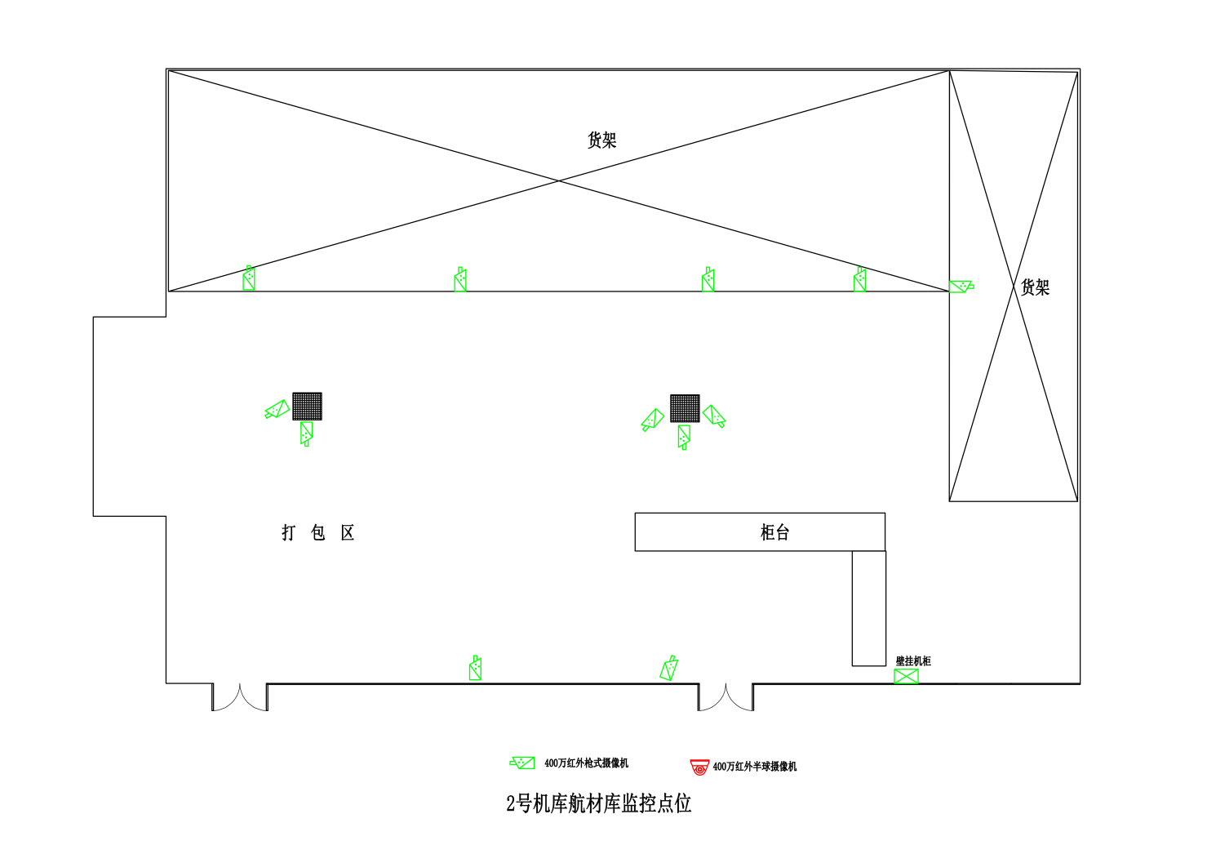空港347房监控点位图
